VR-apps schenken aan andere Meta Quest-accounts v1
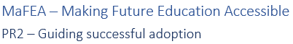

VR-apps schenken aan andere Meta Quest-accounts v1
Zodra je organisatie veel Meta Quest apparaten begint te gebruiken, kan het lastig worden om te weten hoe je het beste betaalde apps kunt kopen voor elk van de Meta accounts die worden gebruikt op elk van je Meta Quest apparaten. Het toevoegen van een kredietkaart of een PayPal account aan elk van de gebruikte Meta accounts is tijdrovend en aankopen kunnen niet gemakkelijk gecontroleerd worden.
Deze gids laat zien hoe Meta's "gifting" proces werkt in de Oculus Store. Gifting is wanneer een Meta-account een app koopt voor een ander Meta-account.

Vereisten
- Een "gifting" Meta-account. Deze Meta-account mag alleen toegankelijk zijn voor diegenen die toestemming hebben om de creditcard te gebruiken. Aan deze Meta-account moet de creditcard worden toegevoegd.
- "Ontvangende" Meta-account of -accounts. Dit zijn de accounts die de cadeaus ontvangen en inwisselen. Deze accounts zijn na het proces eigenaar van de betaalde app.

Beperkingen
- Alleen apps kunnen worden geschonken. Abonnementen en downloadbare content (DLC) kunnen niet worden geschonken.

Een cadeau kopen
- Navigeer naar de Oculus Store.
- Meld je aan met de "gifting" Meta-account.
- 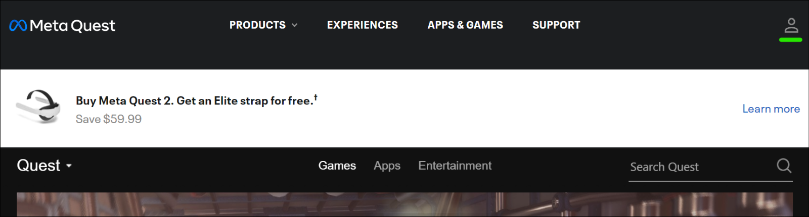
- Zoek de app die je wilt geven en klik op Kopen voor een vriend.
- 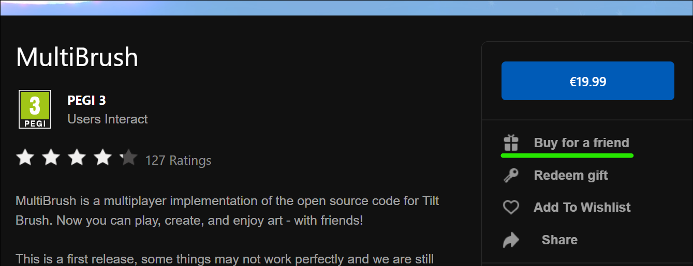
- Voer in het venster Cadeau kopen het e-mailadres van de "ontvangende" account in het veld Aan in. Je kunt optioneel een cadeaubericht toevoegen.
- Klik op Volgende om naar de betalingspagina te gaan en de aankoop af te ronden.
- 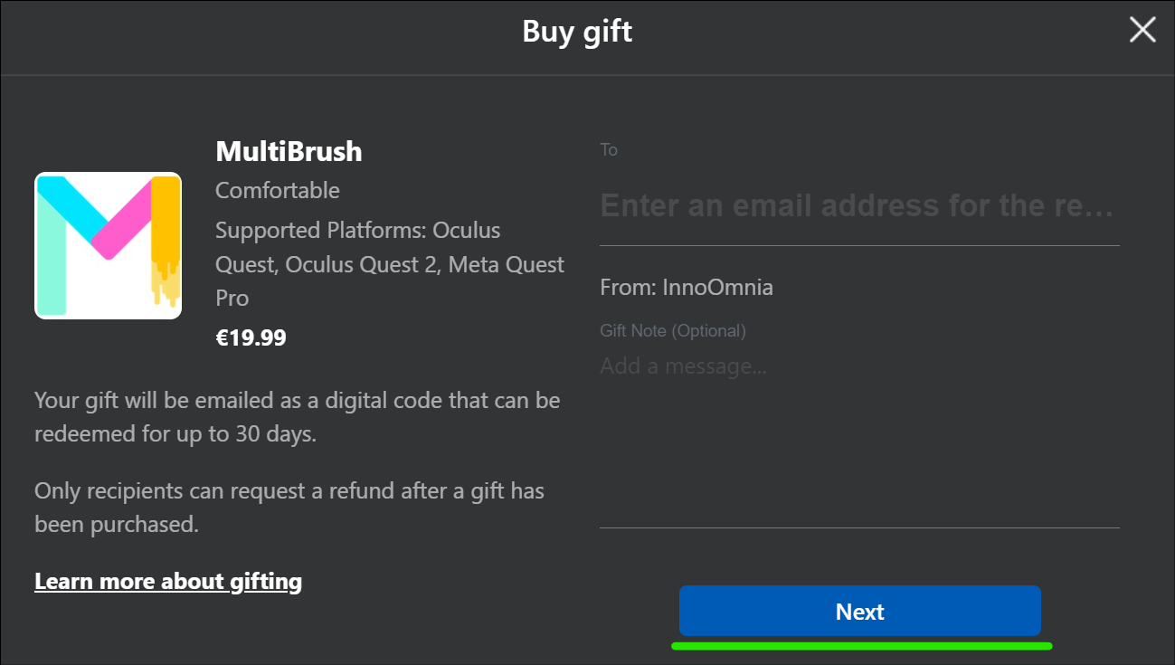
- Herhaal het proces indien nodig voor andere ontvangende accounts.
- Meld het "gifting" Meta-account af bij de Oculus-winkel.
- 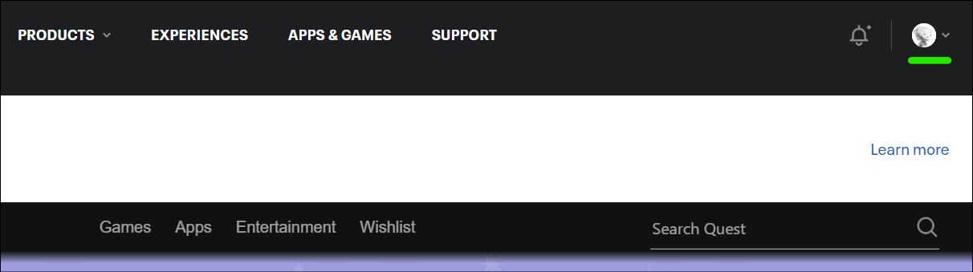
- 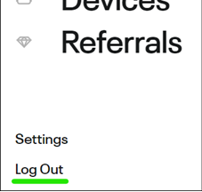

Een cadeau ontvangen
- Navigeer naar de Oculus Store.
- Log in met de "ontvangende" Meta-account.
- Open het e-mailaccount dat hoort bij het "ontvangende" meta-account.
- Open de e-mailmelding en kopieer de 25-cijferige code.
- 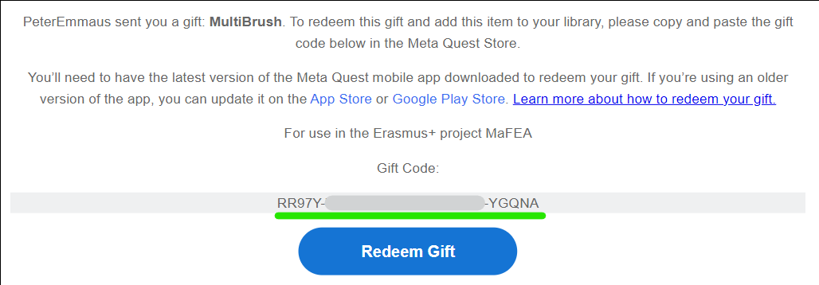
- Klik op de knop Cadeau inwisselen om naar de aankooppagina te gaan voor de app die je cadeau hebt gekregen.
- 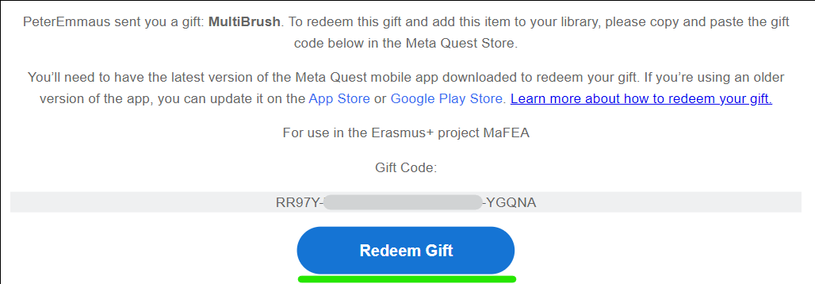
- Klik op de winkelpagina van Oculus op de knop Cadeau inwisselen.
- 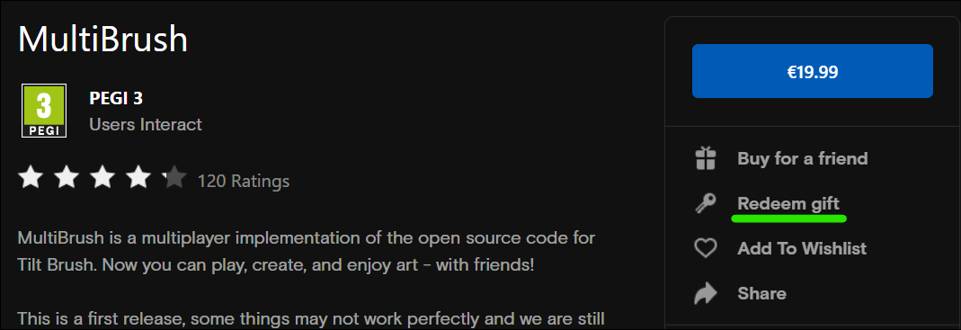
- Voer in het venster dat verschijnt de code in en klik op Submit.
- 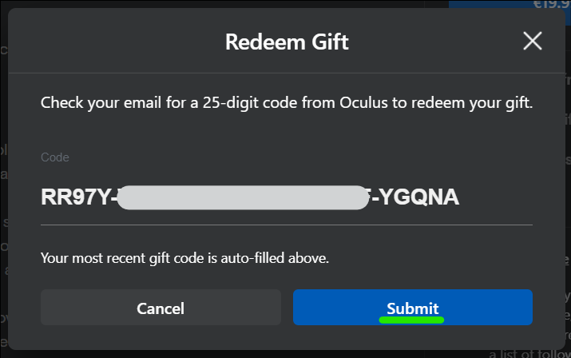
- Er verschijnt een bevestiging.
- 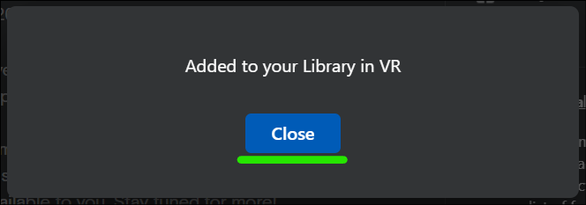
De app wordt toegevoegd aan de bibliotheek van de "ontvangende" account.

Een app uit uw bibliotheek op de headset installeren
- Zet je Meta Quest headset op en log in op de "ontvangende" Meta account.
- Open de App Library.
- 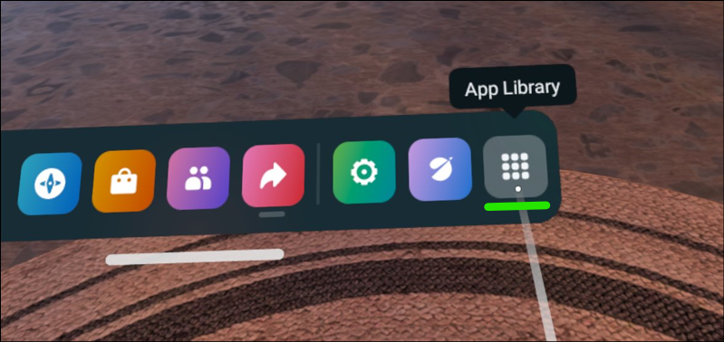
- Selecteer in het vervolgkeuzemenu de optie Niet geïnstalleerd.
- 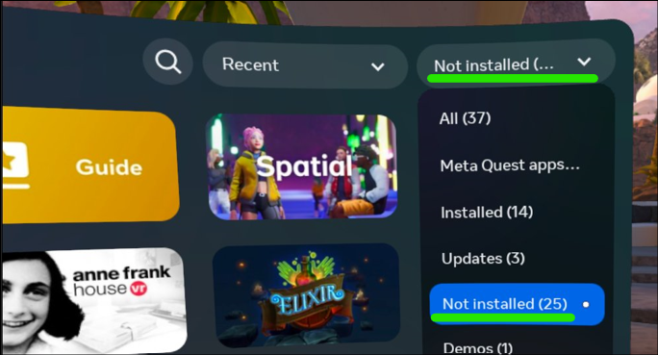
- Selecteer een app om te beginnen met installeren.

Meer informatie
- App-cadeaus verzenden en ontvangen (meta.com ondersteuning).

